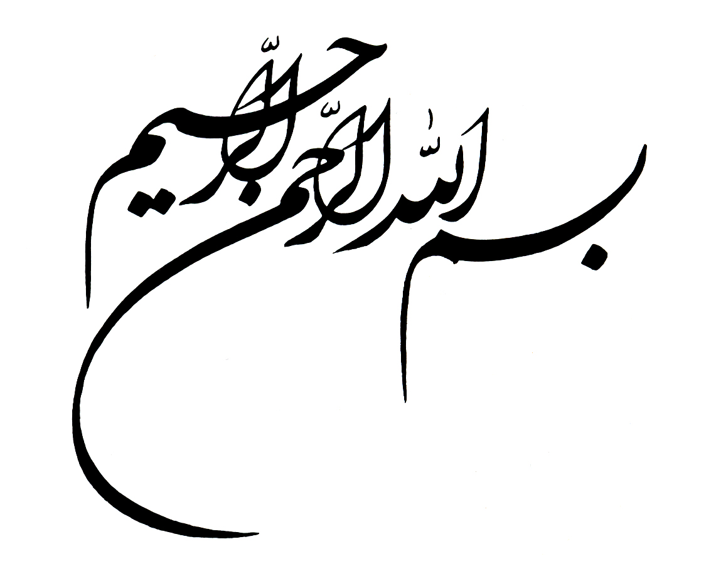

بسم الرب الشهداء والصديقين
ربنا افرغ علينا صبراً وثبت اقدامنا وانصرنا علي القوم الكافرين
بار پروردگارا اي رب العالمين اي غياث المستغيثين واي قلوب الطالبين تراشكركه شربت شهادت اين يگانه راه رسيدن انسان به خودت را به من بنده فقير و حقير و گناهكار خود ارزاني داشتي ترا شكر كه اين تنها نعمت خدا بنده ي خودت را بر اين انسان ذليل عطا فرمودي ومن تنها راه سعادت خويش را شهادت در راهت يافتم وچه زيباست كه من با زمان كوچكترين وسيله خود ارزشمندترين ارزشها را گرفتم واين نيست مگر لطف وعنايت پروردگار نسبت به بنده اش 0
اكنون كه وقت آن است كه ما وارثان اين خونها هستيم وبازماندگان وجوانان وشهداي به خون خفته هستيم واز ننشينيم تا فداكاري آنان را به ثمر برسانيم وبا اراده هاي مصمم ومشت محكم بقاياي رژيم ستمكار وتوهله گران جيره خوار شرق وغرب را در زير پاي فضلت دفن كنيم 0
وصيتنامه
هر كجا كه باشيد اگر چه در كاخهاي بسيار محكم مرگ شما را فرا مي خواند به هيچ چاره اي نيابيد وبا درود فراوان به رهبر كبير انقلاب امام خميني كه آنچنان با ديد مكتبي خود بر عليه تمام مستكبران جهان مي شورد وآنچنان قهرمانانه از كشور اسلامي مان دفاع مي كند وپوزه تمام ضد اسلاميان را آنطور كه خداوند راضي است به خاك مي مالد وآرزو دارم نميرم تا هنگاميكه دشمن را به لرز نيندازم نمي خواهم به سادگي به خاك بيفتم بايد دگرگون كنم بايد عصيان كننده ها در برابر حق را درجاي خودشان بنشانم تا بفهمند اسلام آن اسلام راستين فقط در پيروزي از خط امام خميني است وپس اي امام تو از ما راضي كه براي احياء دين ودفاع از حسين زمان تمامي اعضاء ودل وجان مان را هديه مي دهيم تا اسلام وقوانين حيات نخستين آن در سراسر جهان گسترش يابد مادر جان تنها خواهشي كه از شما دارم براي من گريه نكنيد كه منافقين خوشحال شوند مادرم شيرت را بر من حلال كن واز ته قلبت مرا ببخش واگر شما كه مادر من هستيد مرا نبخشي خدا هم مرا نمي بخشد وتو اي پدر مهربان هر چند براي شما فرزند خوبي نبودم مرا ببخش پدر ومادر شما درحق من محبتها كرديد وبرايم گريه نكنيد وهميشه دست به سوي خدا دراز كنيد ودعا كنيد اگر روزي به شهداء بپيوستم سنگر را خالي نكنيد واسلحه مرا به برادر كوچكم بدهيد هر چند اسلحه از برادرم بزرگتر است بايد سلاح را با دستهاي كوچكش بردارد وبه سنگر رود 0
شهيد جمهوري اسلاميم مادرم مادرم
كفن شده لباس داماديم مادرم مادرم
اين اختيار را به خودتان مي دهم نماز شهادتم را هر چه خودتان صلاح ديديد بخوانيد 0
شهيد حسين بخشنده
7 / 8 / 1361

